Министерство науки и высшего образования Российской Федерации
Федеральное государственное автономное образовательное учреждение высшего образования «Уральский федеральный университет имени первого Президента России Б.Н. Ельцина» (УрФУ)
Нижнетагильский технологический институт (филиал)
Департамент технологического образования

Оценка
Руководитель курсового проектирования
(курсовой работы)
Члены комиссии
Дата защиты

ОТЧЕТ
о курсовой работе

по теме: | РАСЧЕТ СИСТЕМЫ АВТОМАТИЧЕСКОГО УПРАВЛЕНИЯ

Студент | Фамилия И.О.
Группа

Нижний Тагил
2020

СОДЕРЖАНИЕ

Задание на проектирование САУ. Исходные данные.
В курсовой работе требуется рассчитать двухконтурную систему автоматического управления (САУ) электропривода постоянного тока.
Двигатель постоянного тока
Тип двигателя - 4П.
U_{ном}, В | P_{2 ном}, кВт | I_{А ном}, А | n_{ном}, об/мин | J_{я ном}, 10⁻², кг*м² | Ƞ_{ном}, %
220 | 1,35 | 8,4 | 1000 | 14 | 69
Элементная база САУ
Систему автоматического управления выполнить в аналоговом варианте, на базе операционных усилителей серии К140
Функциональная схема неизменяемой части САУ.
В неизменяемую часть САУ включают двигатель, преобразовательный агрегат и датчики контролируемых координат.
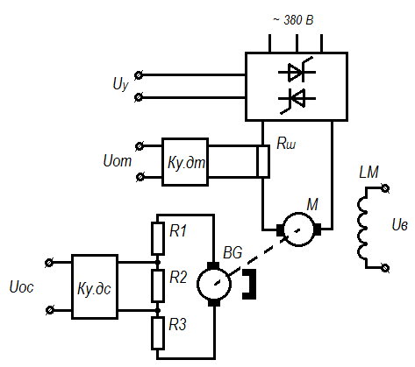
Рис 1. Функциональная схема неизменяемой части САУ
Требуемые показатели качества САУ
- время регулирования $t_{p}=0,5 с;$
- статическая ошибка не должна превышать 0,01;
- величина перерегулирования не более 10 %;
- порядок астатизма по сигналу заданий $A_{s}=1$;
- запас устойчивости по модулю $∆L$ не менее 6 дБ, по фазе $∆φ$ - не менее 30$°$.
Приведенная ко входу системы помеха
Помеха содержит 2 гармонические составляющие с частотой 50 и 150 Гц.: $N\left(t\right)=А_{П1}*Sin\left(2πf_{1}t\right)+А_{П2}Sin\left(2πf_{2}t\right)$
$А_{П1}=1В; А_{П2}=0.2 В.$
- Структурная схема неизменяемой части САУ
Структурная схема неизменяемой части САУ содержит динамическую модель двигателя постоянного тока, тиристорный преобразователь и датчики.
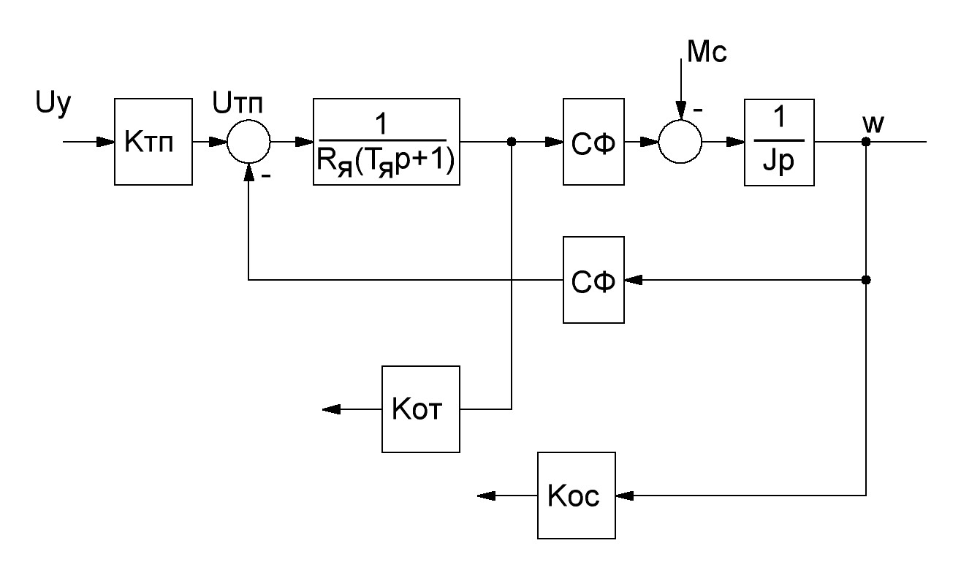
Рис 2. Структурная схема неизменяемой части САУ

  - Выбор уровня сигналов. Расчет датчиков обратных связей.
Максимальный уровень входных сигналов, действующих в системе, определяется элементной базой, на которой выполнена система управления. В данном случае используется операционный усилитель серии К140 с напряжением питания ±15 В. Поэтому предел напряжения синтезируемой САУ принимается равным: Uсау.max = 10 В.

Расчет датчика тока
Датчик тока выполнен с использованием шунтов. Шунт выбирается по максимальному току двигателя.

Рис 3. Схема датчика тока

Расчет датчика скорости
Датчик скорости в данной схеме выполнен на тахогенераторе с возбуждением от постоянных магнитов.
Тахогенератор выбирается по номинальной скорости двигателя, но не меньше.

Рис 4. Схема датчика скорости

  - Модель тиристорного преобразователя.

Рис 5. Модель тиристорного преобразователя

Определение величины некомпенсируемой постоянной времени$Tμ$.
Важным параметром системы подчиненного регулирования является некомпенсируемая постоянная времени. Она определяет быстродействие и помехоустойчивость САУ.

  - Модель двигателя постоянного тока.

Можно использовать результаты РГР№1, которую выполняли в прошлом семестре.

- Синтез системы подчиненного регулирования.
Система подчиненного регулирования должна обеспечивать управление током и скоростью двигателя.
При синтезе системы управления внутренняя отрицательная обратная связь по противоЭДС двигателя не учитывается.
Таким образом объект управления будет содержать последовательно соединенные 2 апериодические звена (якорную цепь двигателя и модель преобразователя) и 1 интегрирующее (модель механической части).

  - Синтез контура тока
Объектом управления в контуре тока является тиристорный преобразователь и якорная цепь двигателя.
Датчик обратной связи представлен безынерционным звеном с коэффициентом передачи k_{от} =.
Структурная схема контура тока представлена на рисунке.

Рис 6. Структурная схема контура тока

Контур тока настраивается на технический оптимум.
Желаемая передаточная функция замкнутого контура тока будет иметь 2 порядок, так как оптимальная функция 1 порядка уже входит в контур тока.
Таким образом, желаемая передаточная функция замкнутого контура тока будет иметь вид:
$$w_{жзкт}\left(р\right)=\frac{1}{k_{от}(2T_{μ}^{2}p^{2}+2T_{μ}p+1)}$$
Определение передаточной функции регулятора тока удобно проводить по желаемой передаточной функции разомкнутого контура
$$w_{жркт}\left(р\right)=\frac{1}{2T_{μ}p\left(2T_{μ}p+1\right)}$$
С другой стороны, реальная передаточная функция разомкнутого контура тока равна произведению передаточных функций всех звеньев, входящих в этот контур.
$$w_{реал.ркт}\left(р\right)=w_{рт}*\frac{k_{п}}{T_{μ}p+1}*\frac{1}{R_{a}\left(T_{μ}p+1\right)}*k_{от}$$
Из равенства следует:
$$w_{жркт}\left(р\right)=w_{реал.ркт}\left(р\right)$$
Передаточная функция регулятора тока представляет собой изодромное звено (ПИ регулятор).
Определим передаточную функцию регулятора тока и выделим из этой функции П и И части.
$$w_{рт}=\frac{R_{a}\left(T_{a}p+1\right)}{2T_{μ}k_{п}k_{от}p}=\frac{R_{a}T_{a}p}{2T_{μ}k_{п}k_{от}p}+\frac{R_{a}}{2T_{μ}k_{п}k_{от}p}=k_{рт}+\frac{1}{Т_{рт}p}$$
Полученную передаточную функцию регулирования тока можно реализовать на ОУ.

Рис 7. Принципиальная схема регулятора тока, выполненного на ОУ

Между параметрами принципиальной схемы, реализованной на ОУ и параметрами передаточной функции, существует некоторая связь.
$$\left|k_{рт}\right|=\left|\frac{R_{0}}{R_{1}}\right|;$$
$$T_{рт}=R_{0}*C_{0};$$
Учитывая, что максимальные уровни сигнала задания и сигнала обратной связи одинаковы, то можно принять что R₁ = R₂.

Рис 8. ЛАЧХ и ЛФЧХ разомкнутого контура тока.

Рис 9. Переходная характеристика контура тока.

  - Синтез контура скорости.
Объектом управления в контуре скорости является электромеханическая часть двигателя и замкнутый контур тока, настроенный на технический оптимум.
Структурная схема контура скорости имеет вид.

Рис 10. Структурная схема идеализированного (без учета внутренней ООС по противо-эдс двигателя) контура скорости

При настройке на технический оптимум желаемая передаточная функция замкнутого контура скорости будет равна.
Однако с целью упрощения расчетов в передаточной функции замкнутого контура тока составляющими высших порядков можно пренебречь.
Таким образом,
$$w_{зкт}=\frac{1}{k_{от}(2T_{μ}p+1)}$$
$$T_{μ}^{'}=2T_{μ}$$
$$w_{зкт}^{'}=\frac{1}{k_{от}(T_{μ}^{'}p+1)}$$
При такой замене желаемая передаточная функция замкнутого контура скорости будете равна:
$$w_{зкс}^{'}=\frac{1}{k_{ос}({{2T}_{μ}^{'}}^{2}p^{2}+2T_{μ}^{'}p+1)}$$
Такой желаемой характеристике замкнутого контура соответствует желаемая характеристика разомкнутого контура скорости с единичным сигналом.
$$w_{жркс}=\frac{1}{2T_{μ}^{'}p(2T_{μ}^{'}p+1)}*\frac{(2T_{μ}^{'}p+1)}{2T_{μ}^{'}p}$$
С другой стороны, реальная передаточная функция разомкнутого контура скорости равна произведению всех звеньев, входящих в этот контур
$$w_{реал.ркс}=w_{рс}*\frac{1}{k_{от}\left(T_{μ}^{'}p+1\right)}*СФ*\frac{1}{Jp}*k_{ос}$$

Рис 11. ЛАЧХ и ЛФЧХ разомкнутого идеализированного (без учета внутренней ООС по противо-эдс двигателя) контура скорости.

Рис 12. Переходная характеристика идеализированного (без учета внутренней ООС по противо-эдс двигателя) контура скорости.

  - Учет влияния внутренней отрицательной обратной связи по противо-эдс двигателя. Расчет корректирующеей параллельной обратной связи.

Рис 13. Структурная схема САУ

Рис 14. Переходная характеристика контура скорости.

- Оценка устойчивости САУ.
Оценка устойчивости выполняется по методу Найквиста для ЛЧХ.

Рис 15. ЛАЧХ и ЛФЧХ разомкнутого контура скорости.

- Оценка качества регулирования

Рис 16. Переходная характеристика САУ (Uзс=Uсау.max; Мс=Мн).

Рис 17. Переходная характеристика САУ (Uзс=Uсау.max+Помеха; Мс=Мн).

